**Форма отчета обучающегося о прохождении практики**

МИНОБРНАУКИ РОССИИ

**ФЕДЕРАЛЬНОЕ ГОСУДАРСТВЕННОЕ БЮДЖЕТНОЕ ОБРАЗОВАТЕЛЬНОЕ УЧРЕЖДЕНИЕ ВЫСШЕГО ОБРАЗОВАНИЯ**

**“ТВЕРСКОЙ ГОСУДАРСТВЕННЫЙ УНИВЕРСИТЕТ”**

**(ФГБОУ ВО «ТГУ»)**

Математический факультет

Кафедра Компьютерной безопасности и

математических методов управления

**ОТЧЕТ**

по *____________________________________* практике

*указать вид практики*

студента __ курса __ группы

_______________________________________________________

*ФИО (полностью)*

Специальность 10.05.01 Компьютерная безопасность

Специализация «Математические методы защиты информации»

Зав. кафедрой ___________________________________________ __.__.2017

*Подпись, расшифровка, ученая степень, звание*

Обучающийся __________________________________________ __.__.2017

*Подпись, расшифровка подписи*

Руководитель ООП

___________________________________________________________.__.2017

*Подпись, расшифровка подписи, ученая степень, звание*

Руководитель практики от предприятия

_______________________________________________________ __.__.2017

*Подпись, расшифровка подписи, ученая степень, звание*

# Содержание

1. Введение……………………………………………………………………3
   1. Характеристика предприятия …………………………………………3
   2. Цели прохождения практики …………………………………….……4
2. Основная часть …………………………………………………………….5
   1. Задачи, решаемые в рамках практики………………………...……….5
   2. Теоретические и практические аспекты………………………………6
      1. Задание по SQL…………………………………………………………6
      2. Задание по Java ………………………………………………………....7
3. Заключение………………………………………………………………..10
4. Список источников…………………………………………………….....11
5. Приложения……………………………………………………………….12
   1. Приложение 1………………………………………………………….12
   2. Приложение 2………………………………………………………….15
   3. Приложение 3………………………………………………………….20

# 1. Введение

# 1.1. Характеристика предприятия

**Объектом производственной практики** является консалтинговая компания Accenture. Работая с клиентами в 120 странах мира, компания решает задачи в области стратегии, цифровизации бизнеса, технологий и операций, решает вопросы по оптимизации и организации аутсорсинга бизнес-процессов, управления взаимоотношениями с клиентами, управления логистическими процессами, управления персоналом. Штат компании на 2016 год составил 380 тыс. сотрудников.

За время существования Accenture в России было реализовано более 1000 проектов для лидеров российского бизнеса. Accenture работает во всех секторах экономики: нефть и газ, машиностроение, металлургия, электроэнергетика, телекоммуникации, потребительские товары и услуги, банковский и инвестиционный бизнес, пищевая, фармацевтическая, автомобильная промышленность и т.д. [1]

# 1.2. Цели прохождения практики

**Целями** прохождения практики являются:

* ознакомление с деятельностью организации и её структурными подразделениями;
* изучение особенностей работы в компании;
* приобретение опыта работы в коллективе;
* получение практического опыта работы;
* закрепление полученных знаний по общим и специальным дисциплинам.

**Дата начала практики:** 16 июня 2017 г.

**Дата окончания:** 30 июня 2017 г.

# 2. Основная часть

# 2.1. Задачи, решаемые в рамках практики

В рамках практики требовалось выполнить два практических задания.

Первое задание - по SQL - включает в себя установку базы данных Oracle XE, приложения SQL Developer, создание подключения из SQL Developer к базе данных и написание запросов к базе данных на SQL. Задание разделено на две части: установка необходимых компонентов базы данных и выполнение различных операций с ней.

Второе задание - по Java – тоже состоит из двух частей: установка интегрированной среды разработки Eclipse и написание простого оконного приложения на Java.

# 2.2. Теоретические и практические аспекты

# 2.2.1. Задание по SQL

В соответствии с требованиями, задание по SQL выполняется на основе Oracle Database 11*g* Express Edition (**Oracle Database XE**) - СУБД начального уровня, основанной на программном коде СУБД Oracle Database 11*g* Release 2.  Данная СУБД бесплатна для разработки, развертывания и продажи, быстро скачивается и проста в администрировании.

Встраивание в СУБД Oracle JavaVM и полномасштабная поддержка серверных технологий привели к стремительному росту популярности данной СУБД в среде Internet.

Еще одной составляющей успеха СУБД Oracle является кроссплатформенность, так как она поставляется практически для всех существующих на сегодня операционных систем. Таким образом, компаниям, начинающим работу с продуктами Oracle не приходится менять уже сложившееся сетевое окружение. [2]

Oracle Database XE может быть установлена на любой компьютер с любым количеством процессоров (одна база данных на машину), но с ограничением в 4Гб пользовательских данных, использует не более 1Гб оперативной памяти и только один из имеющихся процессоров. [3]

Также для выполнения запросов устанавливается **Oracle SQL Developer**— [среда разработки](https://ru.wikipedia.org/wiki/%D0%98%D0%BD%D1%82%D0%B5%D0%B3%D1%80%D0%B8%D1%80%D0%BE%D0%B2%D0%B0%D0%BD%D0%BD%D0%B0%D1%8F_%D1%81%D1%80%D0%B5%D0%B4%D0%B0_%D1%80%D0%B0%D0%B7%D1%80%D0%B0%D0%B1%D0%BE%D1%82%D0%BA%D0%B8) на языках [SQL](https://ru.wikipedia.org/wiki/SQL) и [PL/SQL](https://ru.wikipedia.org/wiki/PL/SQL), специально ориентированная на применение в среде [Oracle Database](https://ru.wikipedia.org/wiki/Oracle_Database).

Установка всех элементов и создание подключений между ними производится в соответствии с официальными инструкциями (<http://docs.oracle.com/cd/E17781_01/install.112/e18803.pdf>, http://docs.oracle.com/cd/E17781_01/admin.112/e18585.pdf).

Подключение к базе данных проводится через пользователя HR (Human Resources). У данного пользователя уже существует большое количество таблиц, заполненные данными для учебных целей.

Приложение 1 можно использовать в качестве образца для составления SQL-запросов к базе данных. Выполнение практического задания по SQL приведено в приложении 2.

# 2.2.1. Задание по Java

Задание выполнено в IDE **Eclipse**. Eclipse - свободная интегрированная среда разработки модульных кроссплатформенных приложений. Развивается и поддерживается Eclipse Foundation. Известна в качестве платформы для написания расширений (причём любой разработчик может расширить Eclipse своими модулями) и диспетчерами для работы с базами данных, серверами приложений и т.д.

Eclipse JDT (Java Development Tools) — наиболее известный модуль, нацеленный на групповую разработку: среда интегрирована с системами управления версиями — [CVS](https://ru.wikipedia.org/wiki/CVS), [GIT](https://ru.wikipedia.org/wiki/GIT), для других систем существуют плагины. Также предлагает поддержку связи между IDE и системой управления задачами (ошибками). В основной поставке включена поддержка трекера ошибок [Bugzilla](https://ru.wikipedia.org/wiki/Bugzilla), также имеется множество расширений для поддержки других трекеров ([Trac](https://ru.wikipedia.org/wiki/Trac), [Jira](https://ru.wikipedia.org/wiki/Jira) и др.). В силу бесплатности и высокого качества, Eclipse во многих организациях является корпоративным стандартом для разработки приложений. [4]

В этом задании была использована библиотека **Swing** – это модуль для создания [графического интерфейса](https://ru.wikipedia.org/wiki/%D0%93%D1%80%D0%B0%D1%84%D0%B8%D1%87%D0%B5%D1%81%D0%BA%D0%B8%D0%B9_%D0%B8%D0%BD%D1%82%D0%B5%D1%80%D1%84%D0%B5%D0%B9%D1%81_%D0%BF%D0%BE%D0%BB%D1%8C%D0%B7%D0%BE%D0%B2%D0%B0%D1%82%D0%B5%D0%BB%D1%8F) для программ на языке [Java](https://ru.wikipedia.org/wiki/Java). Swing содержит в себе такие графические компоненты, как кнопки, поля ввода, таблицы, формы и т.д.

Swing относится к библиотеке классов JFC – это набор библиотек для разработки графических оболочек. К ним относятся Java 2D, Accessibility-API, Drag & Drop-API и AWT.

В сравнении с более ранней библиотекой AWT, Swing предоставляет более гибкие интерфейсные компоненты. В отличие от AWT, компоненты Swing разработаны для одинаковой кросс-платформенной работы, в то время как компоненты AWT повторяют интерфейс исполняемой платформы без изменений. AWT же использует только стандартные элементы ОС для отображения, то есть для каждого элемента создается отдельный объект ОС (окно), в связи с чем, AWT не позволяет создавать элементы произвольной формы (возможно использовать только прямоугольные компоненты), элементы управления на основе AWT всегда отображаются поверх Swing-элементов (так как все Swing компоненты отображаются на поверхности контейнера). [5]

Для группировки компонент интерфейса Swing использует контейнеры (Container). Для создания основного контейнера для приложения чаще всего используется контейнер JFrame (также присутствуют JWindows и JApplet). Поэтому для создания компонент монжо унаследовать класс от JFrame и тем самым получить доступ ко множеству методов, например:

setBounds(x, y, w, h) - указывает координаты верхней левой вершины окна, а также его ширину и высоту.

setResizable(bool) - указывает, можно ли изменять размер окна.

setTitle(str) - устанавливает название окна.

setVisible(bool) - отображает окно при выводе на экран.

setDefaultCloseOperation(operation) - указывает операцию, которая будет произведена при закрытии окна.

Основные элементы управления:

JLabel - элемент для отображения фиксированного текста;

JButton - обычная кнопка (button);

JCheckBox - элемент выбора (аналог checkbox);

JRadioButton - радиокнопка

При отображении элементов управления используются специальные менеджеры - LayoutManager. У всех LayoutManager'ов есть методы для добавления у удаления элементов.

FlowLayout - используется для последовательного отображения элементов. Если элемент не помещается в конкретную строку, он отображается в следующей.

GridLayout - отображения элементов в виде таблицы с одинаковыми размерами ячеек.

BorderLayout - используется при отображении не более 5 элементов. Эти элементы располагаются по краям фрейма и в центре: North, South, East, West, Center.

BoxLayout - отображает элементы в виде рядка или колонки.

GridBagLayout - позволяет назначать месторасположение и размер каждого виджета. Это самый сложный, но и самый эффективный вид отображения.

Для обработки событий используются так называемые Event Listeners. [6][7]

Программы по созданию окон и результаты их работы представлены в Приложении 3.

# 3. Заключение

В процессе прохождения практики было осуществлено знакомство с компанией Accenture, областями и направлениями её деятельности, структурой и организацией предприятия. Также были получены теоретические и практические знания по базе данных Oracle и работе с языком Java.

# 4. Список источников

1. Accenture . https://ru.wikipedia.org/wiki/Accenture
2. Характеристика СУБД Oracle. http://www.omega.ru/oracleinfo.html
3. http://www.oracle.com/technetwork/ru/database/express-edition/overview/index.html
4. Eclipse. https://ru.wikipedia.org/wiki/Eclipse _(среда_разработки)
5. Swing. https://ru.wikipedia.org/wiki/Swing
6. Графический интерфейс на Java Swing - GUI Tutorial. http://www.javenue.info/post/36
7. Иван Портянкин. Swing: Эффектные пользовательские интерфейсы (2005)

# 5. Приложения

# 5.1. Приложение 1

В данном приложении будут описаны основные команды SQL , использовавшиеся при выполнении задания и в ходе теоретической подготовки.

1. Посмотреть структуру таблицы:

DESC имя_таблицы;

2. Создать таблицу table1:

CREATE TABLE table1 (  
field1  VARCHAR2(25) NOT NULL,  
field2 NUMBER(4,2) NOT NULL,  
field3 DATE  
);

3. Вставить данные в таблицу table1:

INSERT INTO table1 VALUES (‘Data1′, 1, ’5-NOV-2000′);  
INSERT INTO table1 VALUES (‘Data2′, 2.5, ’29-JUN-2001′);  
INSERT INTO table1 VALUES (‘Data3′, 50.75, ’10-DEC-2002′);  
INSERT INTO table1 VALUES (‘Data4′, 1, NULL);

4. Выбрать все поля (столбцы)  из таблицы table1:

SELECT * FROM table1;

5. Выбрать некоторые поля из таблицы table1:

SELECT field1, field2 FROM table1;

6. Удалить таблицу table1:

DROP TABLE table1;

7. Выбрать поля из таблицы table1 с условием:

SELECT столбцы FROM имя_таблицы WHERE условие(я);

8. Отсортировать по отдельным столбцам:

SELECT * FROM имя_таблицы ORDER BY столбец_сортировки ASC(DESC);

где, ASC — возрастающая сортировка, а DESC — убывающая сортировка.

9. Изменить данные в таблице table1:

UPDATE имя_таблицы SET имя_столбца = новое_значение WHERE условие;

10. Удаление записей из таблицы table1:

DELETE FROM имя_таблщы WHERE условие;

11. Удаление всех записей таблицы:

DELETE FROM имя_таблщы WHERE условие;

или

TRUNCATE TABLE имя_таблицы;

12. Откат одной и более транзакций:

ROLLBACK TO имя_точки _отката;

13. Откат в  предварительно установленную точку:

SAVEPOINT имя_точки_сохранения;

14. Выравнивания количества десятичных знаков:

COLUMN имя_столбца FORMAT код_формата;

15. Форматирование заголовков столбцов:

COLUMN имя_столбца HEADING текст_заголовка JUSTIFY LEFT;

или

COLUMN имя_столбца HEADING текст_заголовка JUSTIFY CENTER;

или

COLUMN имя_столбца HEADING текст_заголовка JUSTIFY RIGHT;

16. Отключения форматирования, заданного командой COLUMN:

COLUMN имя_столбца OFF;

17. Буферизация выходных данных на диске (процесс записи информации в дисковый файл):

SPOOL имя_буферного_файла;

SPOOL c:\test1.sql  
SELECT * FROM table1;  
SELECT * FROM table2;  
SPOOL OFF

# 5.2. Приложение 2

Запросы к базе данных.

Команда SQL, которая:

1. выведет всех сотрудников из отдела с ID = 90

select EMPLOYEE_ID, FIRST_NAME, LAST_NAME

FROM EMPLOYEES

WHERE (DEPARTMENT_ID=90);

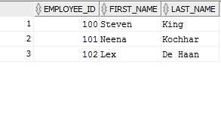

2. выведет сотрудников с зарплатой больше 10000, и у которых есть комиссионный процент

select FIRST_NAME, LAST_NAME

FROM EMPLOYEES

WHERE (SALARY>10000) and (COMMISSION_PCT is not NULL);

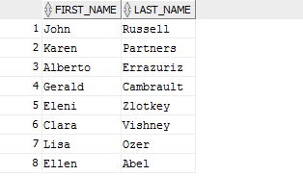

3. выведет всех сотрудников, имена которых начинаются на ‘Ma’

select FIRST_NAME, LAST_NAME

FROM EMPLOYEES

WHERE FIRST_NAME LIKE 'Ma%'

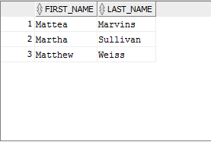

4. выведет всех сотрудников с названиями отделов, в которых они работают

select FIRST_NAME, LAST_NAME,DEPARTMENTS.DEPARTMENT_NAME

FROM EMPLOYEES JOIN DEPARTMENTS ON

(EMPLOYEES.DEPARTMENT_ID=DEPARTMENTS.DEPARTMENT_ID);

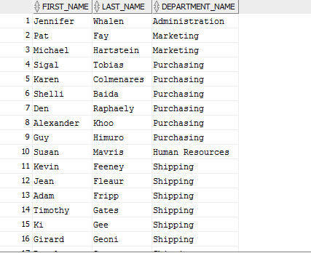

5. выведет всех сотрудников с сортировкой их по возрасту в порядке убывания

select FIRST_NAME, LAST_NAME, HIRE_DATE

FROM EMPLOYEES

order by HIRE_DATE desc;

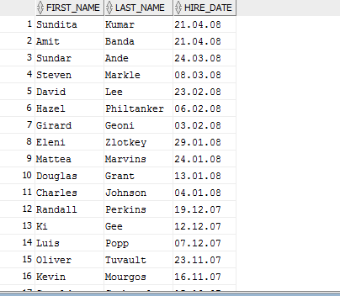

6. выведет для каждого сотрудника название города и региона, в котором располагается его отдел

select EMPLOYEES.FIRST_NAME, EMPLOYEES.LAST_NAME, LOCATIONS.CITY, REGIONS.REGION_ID

FROM EMPLOYEES CROSS JOIN LOCATIONS CROSS JOIN DEPARTMENTS CROSS JOIN REGIONS CROSS JOIN COUNTRIES

WHERE (EMPLOYEES.DEPARTMENT_ID = DEPARTMENTS.DEPARTMENT_ID)

AND (DEPARTMENTS.LOCATION_ID = LOCATIONS.LOCATION_ID)

AND (COUNTRIES.REGION_ID = REGIONS.REGION_ID)

AND (LOCATIONS.COUNTRY_ID = COUNTRIES.COUNTRY_ID);

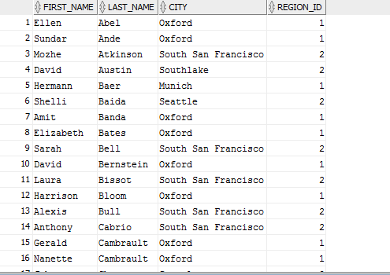

7. выведет количество сотрудников для каждого отдела (использовать group by)

select count(EMPLOYEE_ID), DEPARTMENT_ID

from EMPLOYEES

group by DEPARTMENT_ID

order by DEPARTMENT_ID;

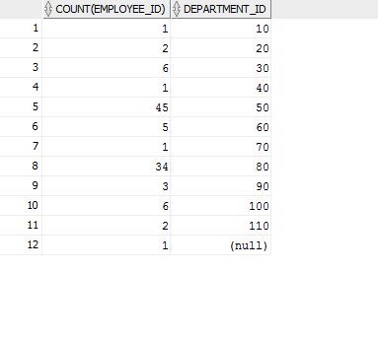

8. создаст таблицу для хранения данных о проектах. У каждого проекта есть краткое описание и дата начала и завершения проекта

CREATE TABLE PROJECTS

(

PROJECT_ID number(5) NOT NULL primary key,

PROJECTS_DESCRIPTION VARCHAR(55) NOT NULL,

PROJECTS_STARTDATE VARCHAR(25) NOT NULL,

PROJECTS_ENDDATE VARCHAR(25) NOT NULL

);

9. добавит в таблицу с проектами новый столбец для хранения перечня технологий, которые используются на проекте

alter table PROJECTS add PROJECTS_TECNOLOJIES VARCHAR(25);

10. удалит таблицу с проектами

drop table PROJECTS;

# 5.3. Приложение 3

## ConnectAndExecuteExample.java

package com.accenture.practice.jdbc;

import java.sql.Connection;

import java.sql.DriverManager;

import java.sql.ResultSet;

import java.sql.SQLException;

import java.sql.Statement;

import java.util.LinkedList;

import java.util.List;

import java.util.Locale;

public class ConnectAndExecuteExample {

private static final int RESULT_COLUMNS_COUNT = 3;

final private static String driverName = "oracle.jdbc.driver.OracleDriver";

private static String url;

final private static String server = "localhost";

final private static String port = "1521";

final private static String sid = "xe";

final private static String username = "HR";

final private static String password = "Qwerty1234";

public static void main(String[] args) {

Locale.setDefault(Locale.ENGLISH);

Object[][] data = connectAndExecute(server, port, sid, username,

password);

System.out.println("Result data:");

if (data != null) {

for (int i = 0; i < data.length; i++) {

System.out.println("firstName = " + data[i][0] + "; lastName = "

+ data[i][1] + "; departmentId = " + data[i][2]);

}

}

}

public static Object[][] connectAndExecute(String server, String port,

String sid, String user, String password) {

ResultSet rs = null;

Statement st = null;

Connection connection = null;

List<Object[]> result = new LinkedList<Object[]>();

try {

url = "jdbc:oracle:thin:@" + server + ":" + port + ":" + sid;

Class.forName(driverName);

connection = DriverManager.getConnection(url, username, password);

System.out.println("connecting: " + url);

st = connection.createStatement();

String sql = String.format("SELECT e.first_name, e.last_name, e.department_id FROM employees e %s",

"where e.department_id = 90");

System.out.println("SQL: " + sql);

rs = st.executeQuery(sql);

while (rs.next()) {

Object[] resultRow = new Object[3];

resultRow[0] = rs.getString(1);

resultRow[1] = rs.getString(2);

resultRow[2] = rs.getString(3);

result.add(resultRow);

}

} catch (ClassNotFoundException e) {

System.out.println("ClassNotFoundException");

e.printStackTrace();

} catch (SQLException e) {

System.out.println("SQLException\n" + e.getMessage());

e.printStackTrace();

} catch(Exception e){

e.printStackTrace();

} finally {

try {

if (rs != null) {

rs.close();

}

if (st != null) {

st.close();

}

if (connection != null) {

connection.close();

}

} catch (Exception e) {

System.out.println("Other Exception on close: "

+ e.getMessage());

e.printStackTrace();

}

}

return result.toArray(new Object[result.size()][RESULT_COLUMNS_COUNT]);

}

}

## QuitButtonExample.java

package com.accenture.practice.swing;

import java.awt.event.ActionEvent;

import java.awt.event.ActionListener;

import javax.swing.JButton;

import javax.swing.JFrame;

import javax.swing.JPanel;

import javax.swing.SwingUtilities;

public class QuitButtonExample extends JFrame {

private static final long serialVersionUID = -4882115815033643770L;

public QuitButtonExample() {

initUI();

}

private void initUI() {

JPanel panel = new JPanel();

getContentPane().add(panel);

panel.setLayout(null);

JButton quitButton = new JButton("Quit");

quitButton.setBounds(50, 60, 80, 30);

quitButton.addActionListener(new ActionListener() {

@Override

public void actionPerformed(ActionEvent event) {

System.exit(0);

}

});

panel.add(quitButton);

setTitle("Quit button");

setSize(300, 200);

setLocationRelativeTo(null);

setDefaultCloseOperation(EXIT_ON_CLOSE);

}

public static void main(String[] args) {

SwingUtilities.invokeLater(new Runnable() {

@Override

public void run() {

QuitButtonExample ex = new QuitButtonExample();

ex.setVisible(true);

}

});

}

}

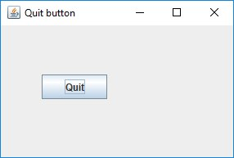

## SimpleExample.java

package com.accenture.practice.swing;

import javax.swing.JFrame;

import javax.swing.SwingUtilities;

public class SimpleExample extends JFrame {

private static final long serialVersionUID = -3911799410331330219L;

public SimpleExample() {

setTitle("Simple example");

setSize(300, 200);

setLocationRelativeTo(null);

setDefaultCloseOperation(EXIT_ON_CLOSE);

}

public static void main(String[] args) {

SwingUtilities.invokeLater(new Runnable() {

@Override

public void run() {

SimpleExample ex;

ex = new SimpleExample();

ex.setVisible(true);

}

});

}

}

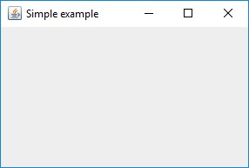

## TooltipExample.java

package com.accenture.practice.swing;

import javax.swing.JButton;

import javax.swing.JFrame;

import javax.swing.JPanel;

import javax.swing.SwingUtilities;

public class TooltipExample extends JFrame {

private static final long serialVersionUID = -4161843805224389004L;

public TooltipExample() {

initUI();

}

private void initUI() {

JPanel panel = new JPanel();

getContentPane().add(panel);

panel.setLayout(null);

panel.setToolTipText("A Panel container");

JButton btn = new JButton("Button");

btn.setBounds(100, 60, 100, 30);

btn.setToolTipText("A Button component");

panel.add(btn);

setTitle("Tooltip");

setSize(300, 200);

setLocationRelativeTo(null);

setDefaultCloseOperation(EXIT_ON_CLOSE);

}

public static void main(String[] args) {

SwingUtilities.invokeLater(new Runnable() {

@Override

public void run() {

TooltipExample ex = new TooltipExample();

ex.setVisible(true);

}

});

}

}

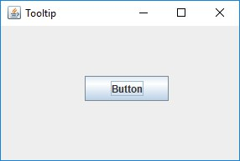

## ListExample.java

package com.accenture.practice.swing.components;

import java.awt.BorderLayout;

import java.awt.Dimension;

import java.awt.Font;

import java.awt.GraphicsEnvironment;

import javax.swing.BorderFactory;

import javax.swing.JFrame;

import javax.swing.JLabel;

import javax.swing.JList;

import javax.swing.JPanel;

import javax.swing.JScrollPane;

import javax.swing.SwingUtilities;

import javax.swing.event.ListSelectionEvent;

import javax.swing.event.ListSelectionListener;

public class ListExample extends JFrame {

private static final long serialVersionUID = -5016350577424621456L;

private JLabel label;

private JList<Object> list;

public ListExample() {

initUI();

}

private void initUI() {

JPanel panel = new JPanel();

panel.setLayout(new BorderLayout());

panel.setBorder(BorderFactory.createEmptyBorder(20, 20, 20, 20));

GraphicsEnvironment ge = GraphicsEnvironment

.getLocalGraphicsEnvironment();

String[] fonts = ge.getAvailableFontFamilyNames();

list = new JList<Object>(fonts);

list.addListSelectionListener(new ListSelectionListener() {

@Override

public void valueChanged(ListSelectionEvent e) {

if (!e.getValueIsAdjusting()) {

String name = (String) list.getSelectedValue();

Font font = new Font(name, Font.PLAIN, 12);

label.setFont(font);

}

}

});

JScrollPane pane = new JScrollPane();

pane.getViewport().add(list);

pane.setPreferredSize(new Dimension(250, 200));

panel.add(pane);

label = new JLabel("Aguirre, der Zorn Gottes");

label.setFont(new Font("Serif", Font.PLAIN, 12));

add(label, BorderLayout.SOUTH);

add(panel);

pack();

setTitle("JList");

setDefaultCloseOperation(EXIT_ON_CLOSE);

setLocationRelativeTo(null);

}

public static void main(String[] args) {

SwingUtilities.invokeLater(new Runnable() {

@Override

public void run() {

ListExample ex = new ListExample();

ex.setVisible(true);

}

});

}

}

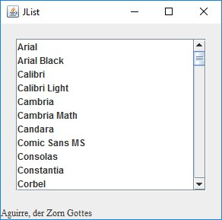

## TextAreaExample.java

package com.accenture.practice.swing.components;

import java.awt.BorderLayout;

import java.awt.Dimension;

import javax.swing.BorderFactory;

import javax.swing.JFrame;

import javax.swing.JPanel;

import javax.swing.JScrollPane;

import javax.swing.JTextArea;

import javax.swing.SwingUtilities;

public class TextAreaExample extends JFrame {

private static final long serialVersionUID = 8935491495025991259L;

public TextAreaExample() {

initUI();

}

private void initUI() {

JPanel panel = new JPanel();

panel.setLayout(new BorderLayout());

panel.setBorder(BorderFactory.createEmptyBorder(20, 20, 20, 20));

JScrollPane pane = new JScrollPane();

JTextArea area = new JTextArea();

area.setLineWrap(true);

area.setWrapStyleWord(true);

area.setBorder(BorderFactory.createEmptyBorder(8, 8, 8, 8));

pane.getViewport().add(area);

panel.add(pane);

add(panel);

setTitle("JTextArea");

setSize(new Dimension(350, 300));

setDefaultCloseOperation(EXIT_ON_CLOSE);

setLocationRelativeTo(null);

}

public static void main(String[] args) {

SwingUtilities.invokeLater(new Runnable() {

@Override

public void run() {

TextAreaExample ex = new TextAreaExample();

ex.setVisible(true);

}

});

}

}

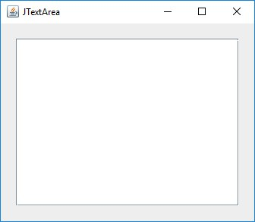

## ToggleButtonExample.java

package com.accenture.practice.swing.components;

import java.awt.Color;

import java.awt.Dimension;

import java.awt.event.ActionEvent;

import java.awt.event.ActionListener;

import javax.swing.BorderFactory;

import javax.swing.Box;

import javax.swing.BoxLayout;

import javax.swing.JDialog;

import javax.swing.JPanel;

import javax.swing.JToggleButton;

import javax.swing.SwingUtilities;

import javax.swing.border.LineBorder;

public class ToggleButtonExample extends JDialog implements ActionListener {

private static final long serialVersionUID = 6853574057205125099L;

private JToggleButton redButton;

private JToggleButton greenButton;

private JToggleButton blueButton;

private JPanel display;

public ToggleButtonExample() {

initUI();

}

private void initUI() {

JPanel bottom = new JPanel();

bottom.setLayout(new BoxLayout(bottom, BoxLayout.X_AXIS));

bottom.setBorder(BorderFactory.createEmptyBorder(20, 20, 20, 20));

JPanel leftPanel = new JPanel();

leftPanel.setLayout(new BoxLayout(leftPanel, BoxLayout.Y_AXIS));

redButton = new JToggleButton("red");

redButton.addActionListener(this);

greenButton = new JToggleButton("green");

greenButton.addActionListener(this);

blueButton = new JToggleButton("blue");

blueButton.addActionListener(this);

blueButton.setMaximumSize(greenButton.getMaximumSize());

redButton.setMaximumSize(greenButton.getMaximumSize());

leftPanel.add(redButton);

leftPanel.add(Box.createRigidArea(new Dimension(25, 7)));

leftPanel.add(greenButton);

leftPanel.add(Box.createRigidArea(new Dimension(25, 7)));

leftPanel.add(blueButton);

bottom.add(leftPanel);

bottom.add(Box.createRigidArea(new Dimension(20, 0)));

display = new JPanel();

display.setPreferredSize(new Dimension(110, 110));

display.setBorder(LineBorder.createGrayLineBorder());

display.setBackground(Color.black);

bottom.add(display);

add(bottom);

pack();

setTitle("JToggleButton");

setResizable(false);

setLocationRelativeTo(null);

setDefaultCloseOperation(JDialog.DISPOSE_ON_CLOSE);

}

@Override

public void actionPerformed(ActionEvent e) {

Color color = display.getBackground();

int red = color.getRed();

int green = color.getGreen();

int blue = color.getBlue();

if (e.getActionCommand().equals("red")) {

if (red == 0) {

red = 255;

} else {

red = 0;

}

}

if (e.getActionCommand().equals("green")) {

if (green == 0) {

green = 255;

} else {

green = 0;

}

}

if (e.getActionCommand().equals("blue")) {

if (blue == 0) {

blue = 255;

} else {

blue = 0;

}

}

Color setCol = new Color(red, green, blue);

display.setBackground(setCol);

}

public static void main(String[] args) {

SwingUtilities.invokeLater(new Runnable() {

@Override

public void run() {

ToggleButtonExample ex = new ToggleButtonExample();

ex.setVisible(true);

}

});

}

}

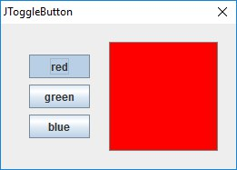 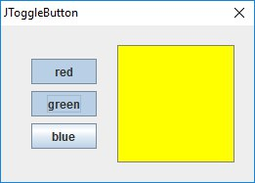

## RefreshableTableDemo.java

package com.accenture.practice.swing.table;

import java.awt.Dimension;

import java.awt.GridLayout;

import java.awt.event.ActionEvent;

import java.awt.event.ActionListener;

import java.awt.event.MouseAdapter;

import java.awt.event.MouseEvent;

import javax.swing.JButton;

import javax.swing.JFrame;

import javax.swing.JOptionPane;

import javax.swing.JPanel;

import javax.swing.JScrollPane;

import javax.swing.JTable;

import javax.swing.table.AbstractTableModel;

public class RefreshableTableDemo extends JPanel {

private static final long serialVersionUID = 7753397844373862032L;

private boolean DEBUG = true;

Object[][] gData = null;

JTable table = null;

MyTableModel model = null;

String[] columnNames = { "First Name", "Last Name", "Sport", "Index" };

public RefreshableTableDemo() {

super(new GridLayout(1, 0));

gData = getActualData();

model = new MyTableModel(columnNames, gData);

table = new JTable(model);

table.setPreferredScrollableViewportSize(new Dimension(500, 70));

table.setFillsViewportHeight(true);

if (DEBUG) {

table.addMouseListener(new MouseAdapter() {

public void mouseClicked(MouseEvent e) {

printDebugData(table);

}

});

}

// Create the scroll pane and add the table to it.

JScrollPane scrollPane = new JScrollPane(table);

JButton btn = new JButton("Refresh");

btn.setBounds(100, 60, 100, 30);

btn.addActionListener(new ActionListener() {

@Override

public void actionPerformed(ActionEvent event) {

changeTableContent();

}

});

// Add the scroll pane to this panel.

add(scrollPane);

add(btn);

}

private void printDebugData(JTable table) {

int numRows = table.getRowCount();

int numCols = table.getColumnCount();

javax.swing.table.TableModel model = table.getModel();

System.out.println("Value of data: ");

for (int i = 0; i < numRows; i++) {

System.out.print(" row " + i + ":");

for (int j = 0; j < numCols; j++) {

System.out.print(" " + model.getValueAt(i, j));

}

System.out.println();

}

System.out.println("--------------------------");

}

int index = 0;

private Object[][] getActualData() {

Object[][] result = { { "Kathy", "Smith", "Snowboarding", index },

{ "John", "Doe", "Rowing", index },

{ "Sue", "Black", "Knitting", index },

{ "Jane", "White", "Speed reading", index },

{ "Joe", "Brown", "Pool", index } };

index++;

return result;

}

private void changeTableContent() {

model.setData(columnNames, getActualData());

table.repaint();

msgbox("Table refreshed successfully");

}

class MyTableModel extends AbstractTableModel {

private String[] columnNames = null;

private Object[][] data = null;

public MyTableModel(String[] columnNames, Object[][] data) {

super();

setData(columnNames, data);

}

public void setData(String[] columnNames, Object[][] data) {

this.columnNames = columnNames;

this.data = data;

}

public int getColumnCount() {

return columnNames.length;

}

public int getRowCount() {

return data.length;

}

public String getColumnName(int col) {

return columnNames[col];

}

public Object getValueAt(int row, int col) {

return data[row][col];

}

/*

* JTable uses this method to determine the default renderer/ editor for

* each cell. If we didn't implement this method, then the last column

* would contain text ("true"/"false"), rather than a check box.

*/

public Class getColumnClass(int c) {

return getValueAt(0, c).getClass();

}

/*

* Don't need to implement this method unless your table's editable.

*/

public boolean isCellEditable(int row, int col) {

// Note that the data/cell address is constant,

// no matter where the cell appears onscreen.

if (col < 2) {

return false;

} else {

return true;

}

}

public void setValueAt(Object value, int row, int col) {

if (DEBUG) {

System.out.println("Setting value at " + row + "," + col

+ " to " + value + " (an instance of "

+ value.getClass() + ")");

}

data[row][col] = value;

if (DEBUG) {

System.out.println("New value of data:");

printDebugData();

}

}

private void printDebugData() {

int numRows = getRowCount();

int numCols = getColumnCount();

for (int i = 0; i < numRows; i++) {

System.out.print(" row " + i + ":");

for (int j = 0; j < numCols; j++) {

System.out.print(" " + data[i][j]);

}

System.out.println();

}

System.out.println("--------------------------");

}

}

/**

* Create the GUI and show it. For thread safety, this method should be

* invoked from the event-dispatching thread.

*/

private static void createAndShowGUI() {

// Create and set up the window.

JFrame frame = new JFrame("SimpleTableDemo");

frame.setDefaultCloseOperation(JFrame.EXIT_ON_CLOSE);

// Create and set up the content pane.

RefreshableTableDemo newContentPane = new RefreshableTableDemo();

newContentPane.setOpaque(true); // content panes must be opaque

frame.setContentPane(newContentPane);

// Display the window.

frame.pack();

frame.setVisible(true);

}

public static void main(String[] args) {

// Schedule a job for the event-dispatching thread:

// creating and showing this application's GUI.

javax.swing.SwingUtilities.invokeLater(new Runnable() {

public void run() {

createAndShowGUI();

}

});

}

private void msgbox(String s) {

JOptionPane.showMessageDialog(null, s);

}

}

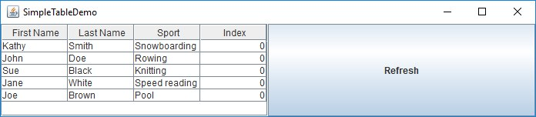

## SimpleTableDemo.java

package com.accenture.practice.swing.table;

import java.awt.Dimension;

import java.awt.GridLayout;

import java.awt.event.ActionEvent;

import java.awt.event.ActionListener;

import java.awt.event.MouseAdapter;

import java.awt.event.MouseEvent;

import javax.swing.JButton;

import javax.swing.JFrame;

import javax.swing.JOptionPane;

import javax.swing.JPanel;

import javax.swing.JScrollPane;

import javax.swing.JTable;

import javax.swing.table.AbstractTableModel;

public class SimpleTableDemo extends JPanel {

private static final long serialVersionUID = 7753397844373862032L;

private boolean DEBUG = true;

Object[][] gData = null;

JTable table = null;

MyTableModel model = null;

String[] columnNames = { "First Name", "Last Name", "Sport", "Index" };

public SimpleTableDemo() {

super(new GridLayout(1, 0));

gData = getActualData();

model = new MyTableModel(columnNames, gData);

table = new JTable(model);

table.setPreferredScrollableViewportSize(new Dimension(500, 70));

table.setFillsViewportHeight(true);

if (DEBUG) {

table.addMouseListener(new MouseAdapter() {

public void mouseClicked(MouseEvent e) {

printDebugData(table);

}

});

}

// Create the scroll pane and add the table to it.

JScrollPane scrollPane = new JScrollPane(table);

JButton btn = new JButton("Refresh");

btn.setBounds(100, 60, 100, 30);

btn.addActionListener(new ActionListener() {

@Override

public void actionPerformed(ActionEvent event) {

changeTableContent();

}

});

// Add the scroll pane to this panel.

add(scrollPane);

add(btn);

}

private void printDebugData(JTable table) {

int numRows = table.getRowCount();

int numCols = table.getColumnCount();

javax.swing.table.TableModel model = table.getModel();

System.out.println("Value of data: ");

for (int i = 0; i < numRows; i++) {

System.out.print(" row " + i + ":");

for (int j = 0; j < numCols; j++) {

System.out.print(" " + model.getValueAt(i, j));

}

System.out.println();

}

System.out.println("--------------------------");

}

int index = 0;

private Object[][] getActualData() {

Object[][] result = { { "Kathy", "Smith", "Snowboarding", index },

{ "John", "Doe", "Rowing", index },

{ "Sue", "Black", "Knitting", index },

{ "Jane", "White", "Speed reading", index },

{ "Joe", "Brown", "Pool", index } };

index++;

return result;

}

private void changeTableContent() {

model.setData(columnNames, getActualData());

table.repaint();

msgbox("Table refreshed successfully");

}

class MyTableModel extends AbstractTableModel {

private String[] columnNames = null;

private Object[][] data = null;

public MyTableModel(String[] columnNames, Object[][] data) {

super();

setData(columnNames, data);

}

public void setData(String[] columnNames, Object[][] data) {

this.columnNames = columnNames;

this.data = data;

}

public int getColumnCount() {

return columnNames.length;

}

public int getRowCount() {

return data.length;

}

public String getColumnName(int col) {

return columnNames[col];

}

public Object getValueAt(int row, int col) {

return data[row][col];

}

/*

* JTable uses this method to determine the default renderer/ editor for

* each cell. If we didn't implement this method, then the last column

* would contain text ("true"/"false"), rather than a check box.

*/

public Class getColumnClass(int c) {

return getValueAt(0, c).getClass();

}

/*

* Don't need to implement this method unless your table's editable.

*/

public boolean isCellEditable(int row, int col) {

// Note that the data/cell address is constant,

// no matter where the cell appears onscreen.

if (col < 2) {

return false;

} else {

return true;

}

}

public void setValueAt(Object value, int row, int col) {

if (DEBUG) {

System.out.println("Setting value at " + row + "," + col

+ " to " + value + " (an instance of "

+ value.getClass() + ")");

}

data[row][col] = value;

if (DEBUG) {

System.out.println("New value of data:");

printDebugData();

}

}

private void printDebugData() {

int numRows = getRowCount();

int numCols = getColumnCount();

for (int i = 0; i < numRows; i++) {

System.out.print(" row " + i + ":");

for (int j = 0; j < numCols; j++) {

System.out.print(" " + data[i][j]);

}

System.out.println();

}

System.out.println("--------------------------");

}

}

/**

* Create the GUI and show it. For thread safety, this method should be

* invoked from the event-dispatching thread.

*/

private static void createAndShowGUI() {

// Create and set up the window.

JFrame frame = new JFrame("SimpleTableDemo");

frame.setDefaultCloseOperation(JFrame.EXIT_ON_CLOSE);

// Create and set up the content pane.

SimpleTableDemo newContentPane = new SimpleTableDemo();

newContentPane.setOpaque(true); // content panes must be opaque

frame.setContentPane(newContentPane);

// Display the window.

frame.pack();

frame.setVisible(true);

}

public static void main(String[] args) {

// Schedule a job for the event-dispatching thread:

// creating and showing this application's GUI.

javax.swing.SwingUtilities.invokeLater(new Runnable() {

public void run() {

createAndShowGUI();

}

});

}

private void msgbox(String s) {

JOptionPane.showMessageDialog(null, s);

}

}

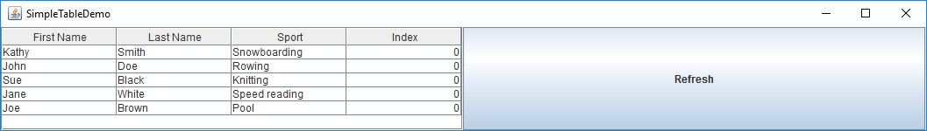

## SimpleTableDemo.java

package com.accenture.practice.swing.table;

import javax.swing.JFrame;

import javax.swing.JPanel;

import javax.swing.JScrollPane;

import javax.swing.JTable;

import javax.swing.table.AbstractTableModel;

import java.awt.Dimension;

import java.awt.GridLayout;

public class TableSortDemo extends JPanel {

private boolean DEBUG = true;

public TableSortDemo() {

super(new GridLayout(1, 0));

JTable table = new JTable(new MyTableModel());

table.setPreferredScrollableViewportSize(new Dimension(500, 70));

table.setFillsViewportHeight(true);

table.setAutoCreateRowSorter(true);

// Create the scroll pane and add the table to it.

JScrollPane scrollPane = new JScrollPane(table);

// Add the scroll pane to this panel.

add(scrollPane);

}

class MyTableModel extends AbstractTableModel {

private String[] columnNames = { "First Name", "Last Name", "Sport",

"# of Years", "Vegetarian" };

private Object[][] data = {

{ "Kathy", "Smith", "Snowboarding", new Integer(5),

new Boolean(false) },

{ "John", "Doe", "Rowing", new Integer(3), new Boolean(true) },

{ "Sue", "Black", "Knitting", new Integer(2),

new Boolean(false) },

{ "Jane", "White", "Speed reading", new Integer(20),

new Boolean(true) },

{ "Joe", "Brown", "Pool", new Integer(10), new Boolean(false) } };

public int getColumnCount() {

return columnNames.length;

}

public int getRowCount() {

return data.length;

}

public String getColumnName(int col) {

return columnNames[col];

}

public Object getValueAt(int row, int col) {

return data[row][col];

}

/*

* JTable uses this method to determine the default renderer/ editor for

* each cell. If we didn't implement this method, then the last column

* would contain text ("true"/"false"), rather than a check box.

*/

public Class getColumnClass(int c) {

return getValueAt(0, c).getClass();

}

/*

* Don't need to implement this method unless your table's editable.

*/

public boolean isCellEditable(int row, int col) {

// Note that the data/cell address is constant,

// no matter where the cell appears onscreen.

if (col < 2) {

return false;

} else {

return true;

}

}

/*

* Don't need to implement this method unless your table's data can

* change.

*/

public void setValueAt(Object value, int row, int col) {

if (DEBUG) {

System.out.println("Setting value at " + row + "," + col

+ " to " + value + " (an instance of "

+ value.getClass() + ")");

}

data[row][col] = value;

// Normally, one should call fireTableCellUpdated() when

// a value is changed. However, doing so in this demo

// causes a problem with TableSorter. The tableChanged()

// call on TableSorter that results from calling

// fireTableCellUpdated() causes the indices to be regenerated

// when they shouldn't be. Ideally, TableSorter should be

// given a more intelligent tableChanged() implementation,

// and then the following line can be uncommented.

// fireTableCellUpdated(row, col);

if (DEBUG) {

System.out.println("New value of data:");

printDebugData();

}

}

private void printDebugData() {

int numRows = getRowCount();

int numCols = getColumnCount();

for (int i = 0; i < numRows; i++) {

System.out.print(" row " + i + ":");

for (int j = 0; j < numCols; j++) {

System.out.print(" " + data[i][j]);

}

System.out.println();

}

System.out.println("--------------------------");

}

}

/**

* Create the GUI and show it. For thread safety, this method should be

* invoked from the event-dispatching thread.

*/

private static void createAndShowGUI() {

// Create and set up the window.

JFrame frame = new JFrame("TableSortDemo");

frame.setDefaultCloseOperation(JFrame.EXIT_ON_CLOSE);

// Create and set up the content pane.

TableSortDemo newContentPane = new TableSortDemo();

newContentPane.setOpaque(true); // content panes must be opaque

frame.setContentPane(newContentPane);

// Display the window.

frame.pack();

frame.setVisible(true);

}

public static void main(String[] args) {

// Schedule a job for the event-dispatching thread:

// creating and showing this application's GUI.

javax.swing.SwingUtilities.invokeLater(new Runnable() {

public void run() {

createAndShowGUI();

}

});

}

}

